|  |
| --- |
| **МИНИСТЕРСТВО НАУКИ И ВЫСШЕГО ОБРАЗОВАНИЯ РОССИЙСКОЙ ФЕДЕРАЦИИ** |
| **федеральное государственное бюджетное образовательное учреждение высшего образования «Российский экономический университет имени Г.В. Плеханова»**  **Московский приборостроительный техникум** |

**ОТЧЕТ**

по учебной практике

УП 01.01 «Прикладное программирование»

*индекс по УП и наименование практики*

Профессионального модуля ПМ.01 «Разработка модулей программного обеспечения для компьютерных систем»

*индекс по УП и наименование профессионального модуля*

Специальность 09.02.07 «Информационные системы и программирование»

*код и наименование специальности*

Студент Савкова Кира Дмитриевна

Группа П50-3-22

Руководитель по практической подготовке от техникума

Арсений Владимирович Архангельский

«____» _________ 2024 года

# Практическая работа №4

Поиск и фильтрация данных

Цель: Выполнить подключение к БД через EntityFramework и DataSet и реализовать функции поиска и фильтрации данных по столбцу 2-3х таблиц.

1. Будем использовать проект от 2 практической работы.

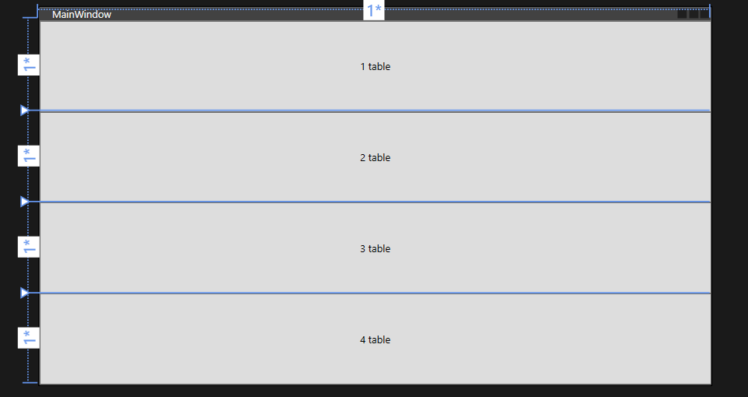

Рисунок 1 – Главное окно

1. База данных представляет собой 4 таблиц.

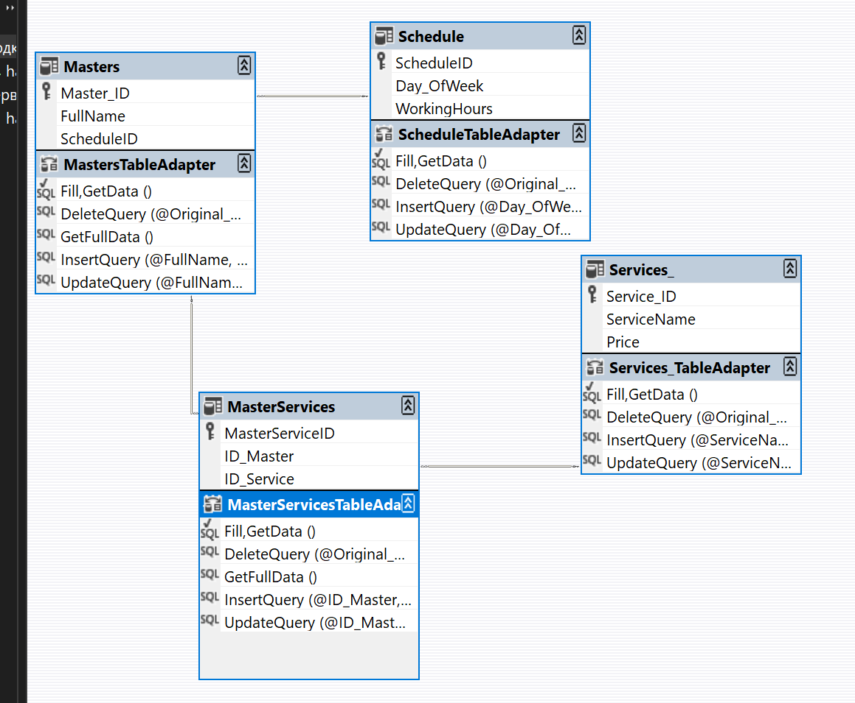

Рисунок 2 - БД

1. Добавим в окна, которые остались после 2 практической строки, в которых будут текстбокс, кнопка «поиск», комбобокс и кнопка «очистить», для каждой из кнопок создадим обработчик события.

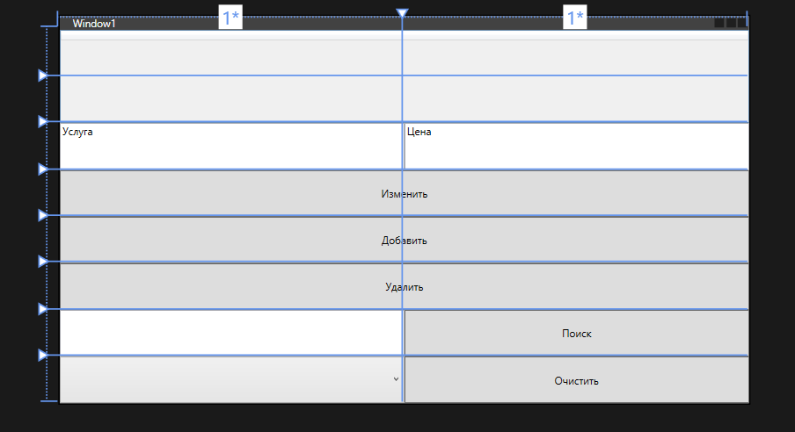

Рисунок 3 - новый вид окна



Рисунок 4 - xaml

1. Entity Framework

Добавим функционал поиска и фильтрации: при выборе элементов будем устанавливать `ItemsSource` и `DisplayMemberPath`(в xaml) для комбобокса. Для реализации поиска и фильтрации будем использовать метод `Where`.



Рисунок 5 – xaml



Рисунок 6 – ItemsSource

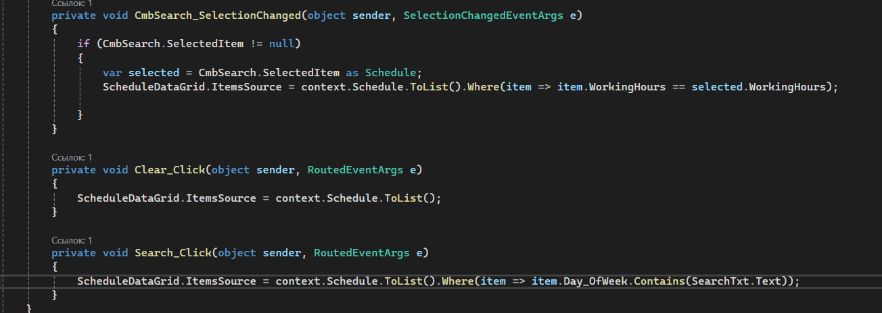

Рисунок 7 – методы для поиска и фильтрации

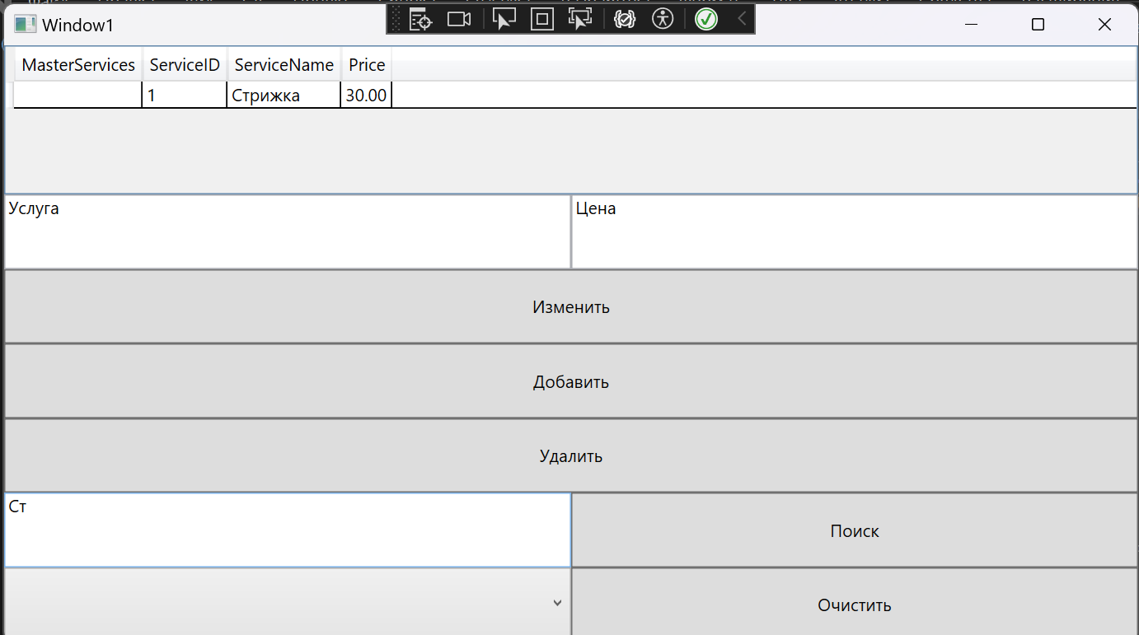

Рисунок 8 – работа поиска

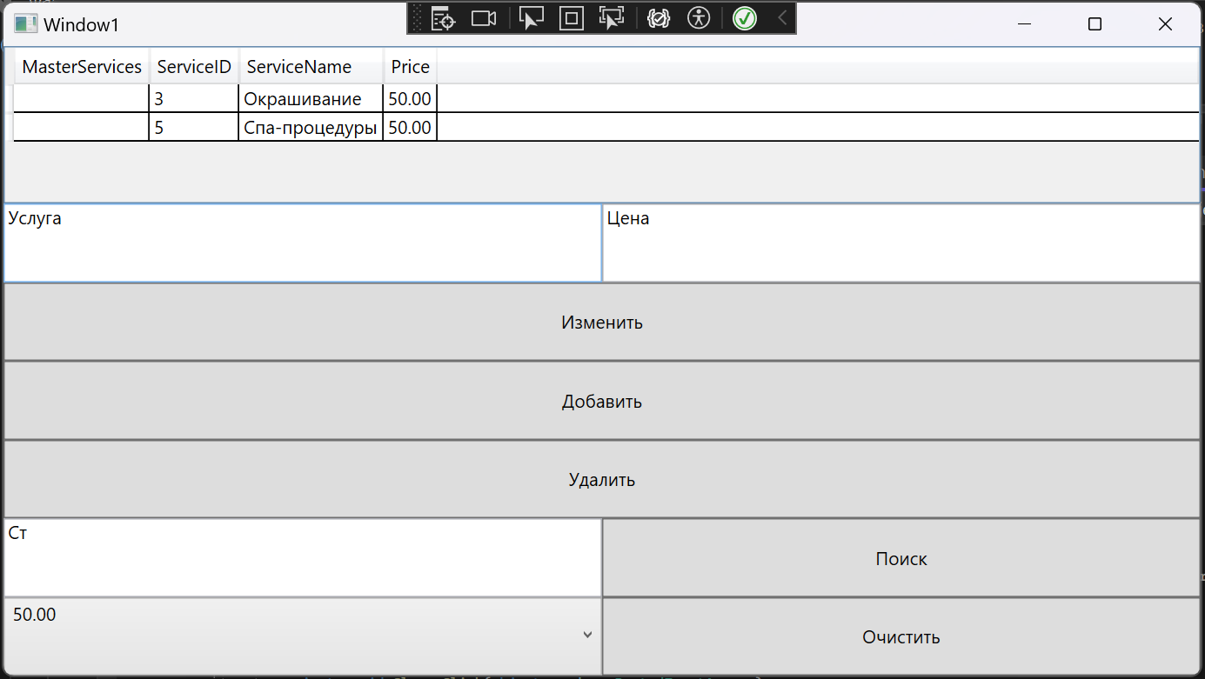

Рисунок 9 – работа фильтрации

1. DataSet

Данные для комбобокса так же будем назначать при выборе, для каждой таблицы реализуем селект-запросы: для фильтра и поиска. Для masters: FilterBy, SearchBy, для Schedule: FilterByName, SearchByName, Services_: FilterByName, SearchByName.

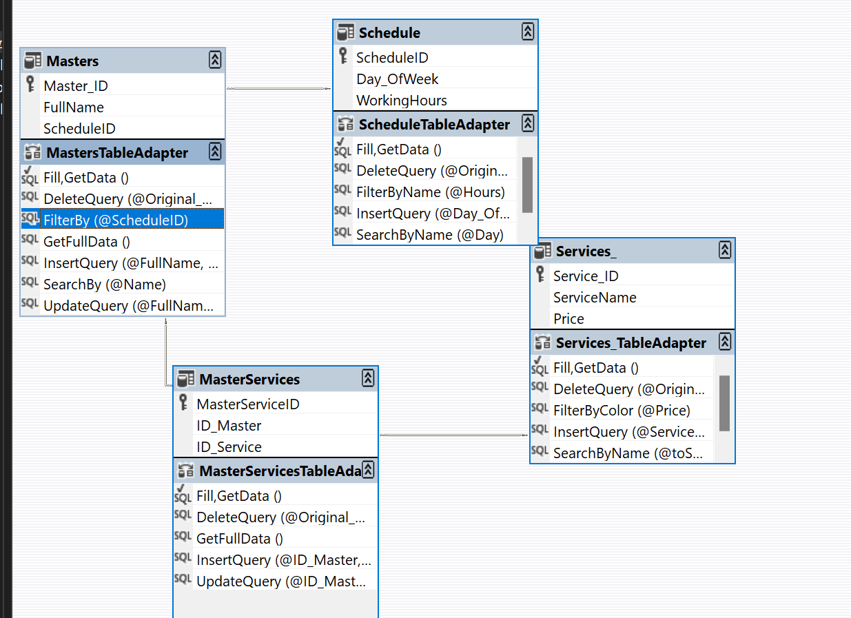

Рисунок 10 – добавляем sql-запросы

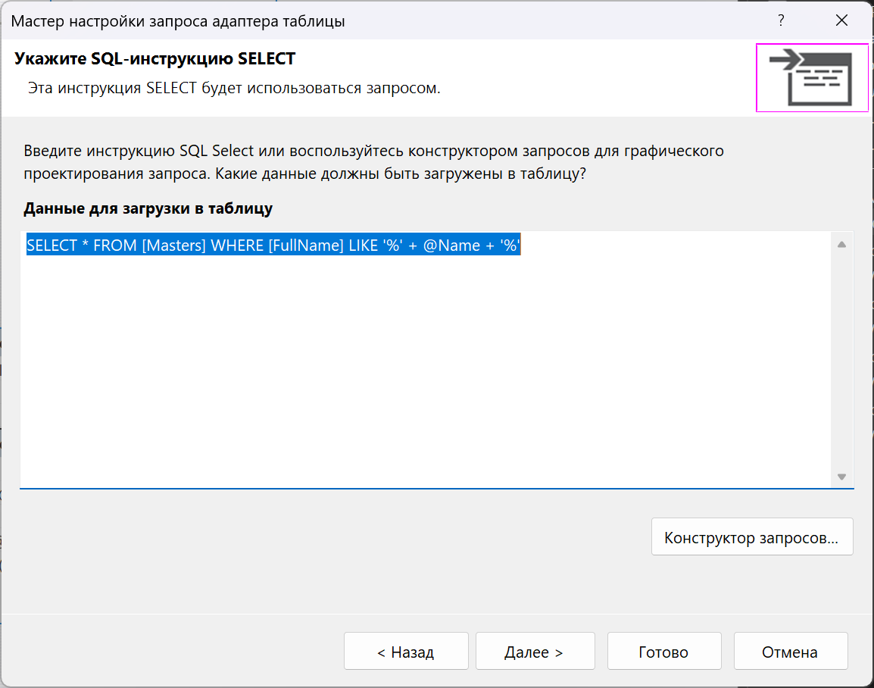

Рисунок 11 – селект поиска для таблицы Masters

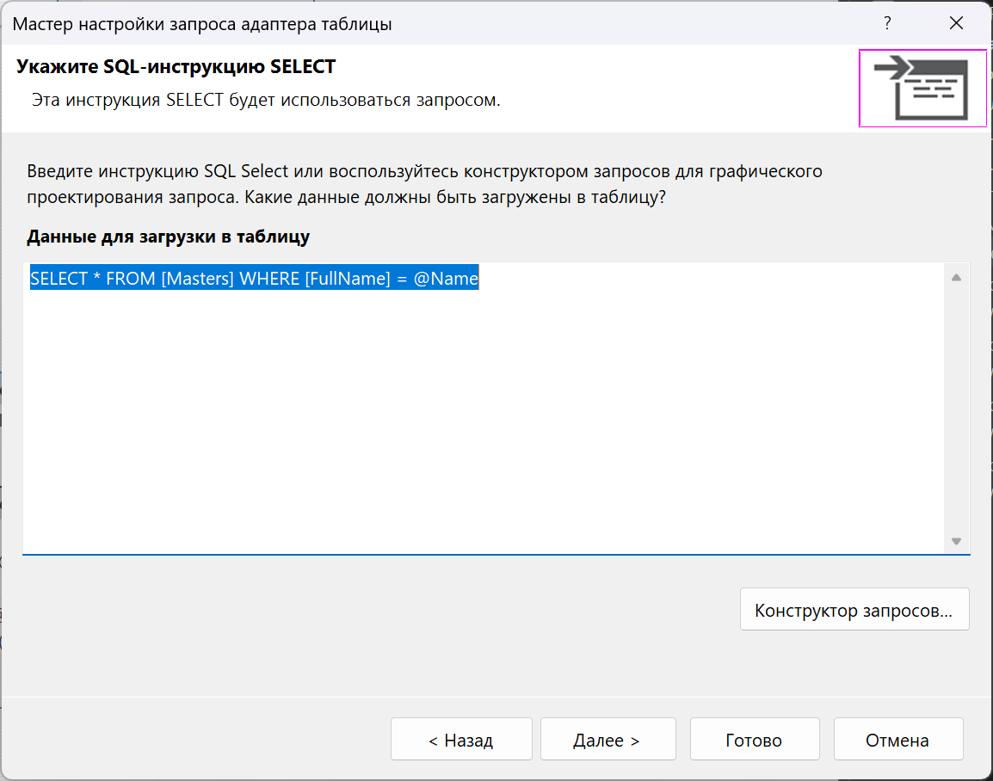

Рисунок 12 – селект фильтрации для таблицы Masters

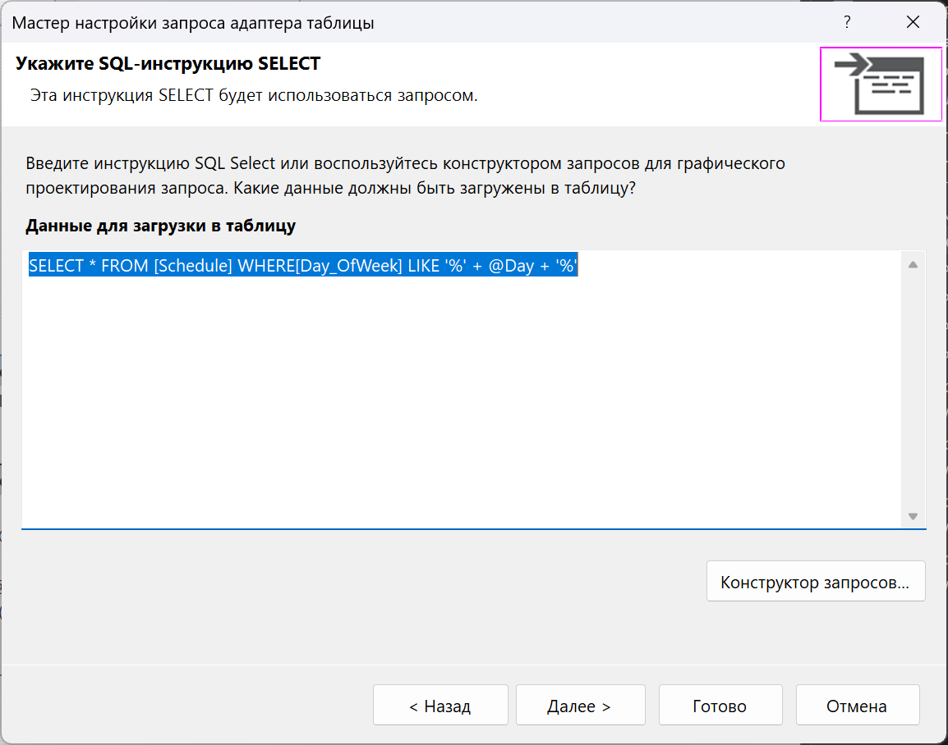

Рисунок 13 – селект поиска для таблицы Schedule

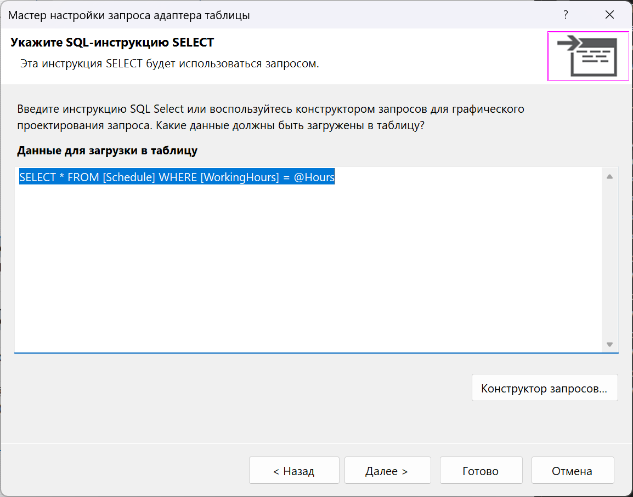

Рисунок 14 – селект фильтрации для таблицы Schedule

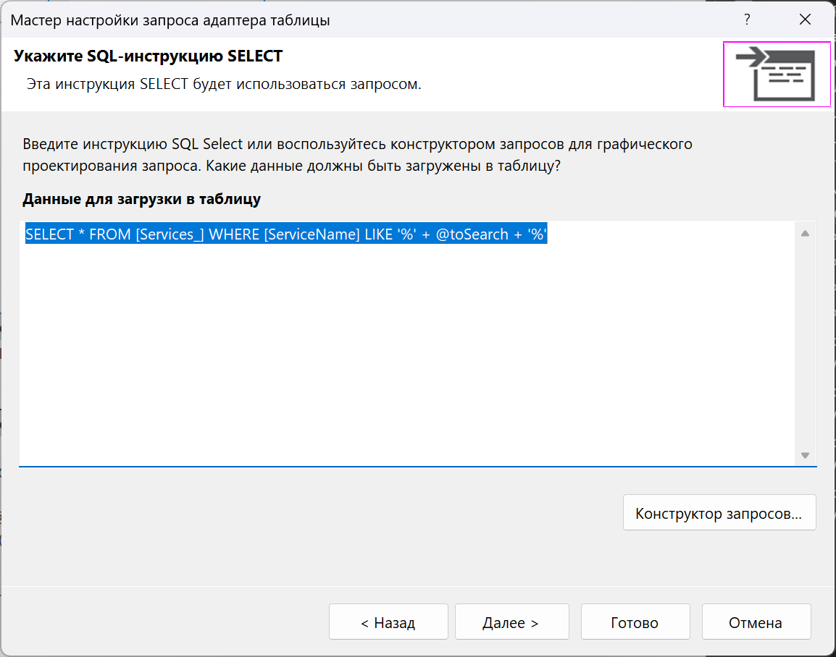

Рисунок 15 – селект поиска для таблицы Services_

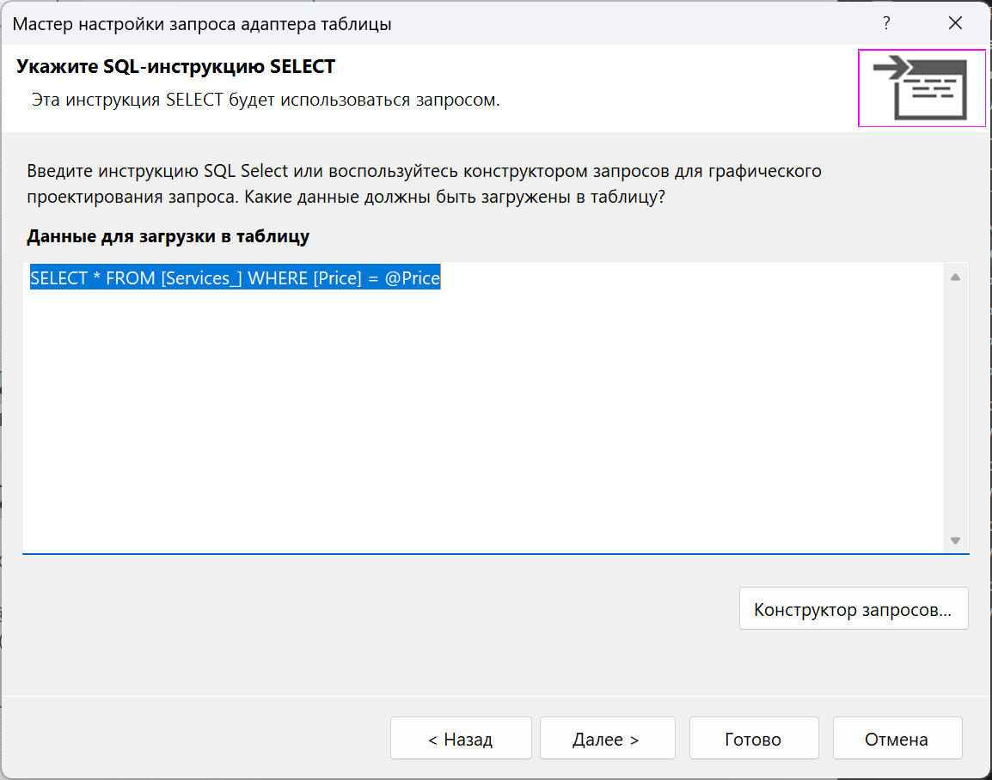

Рисунок 16 - селект фильтрации для таблицы Services_

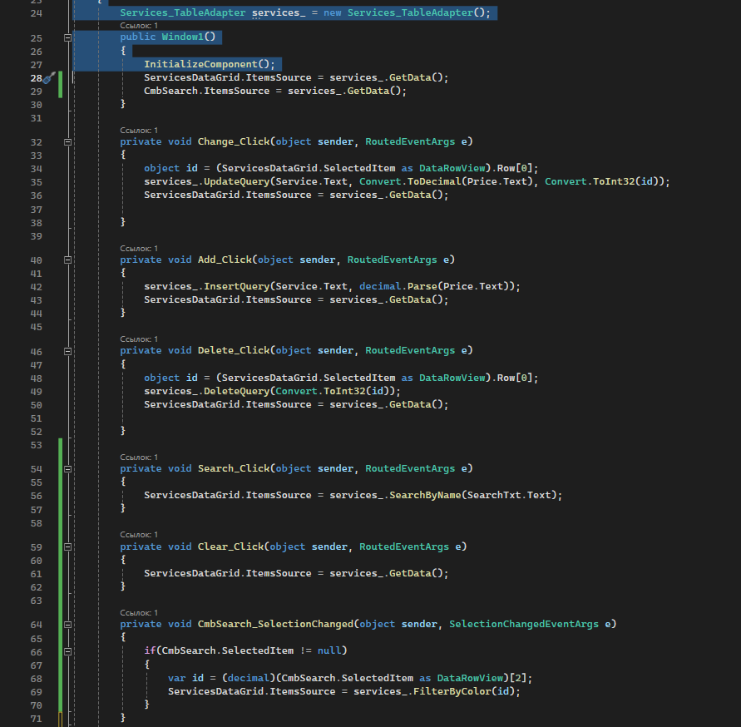

Рисунок 17 – DataSetWindow.xaml.cs

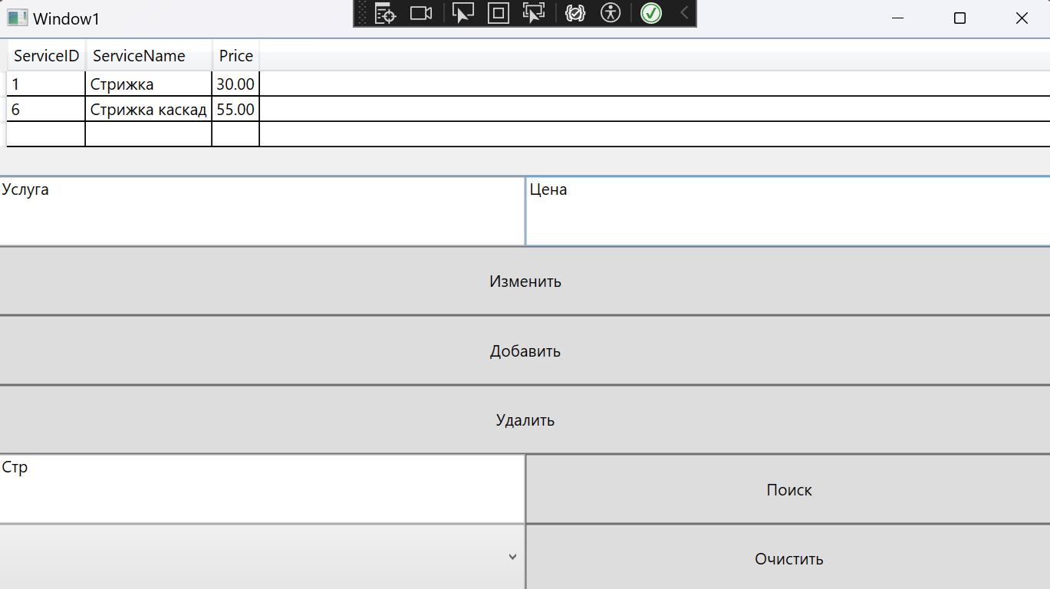

Рисунок 18 – работа поиска

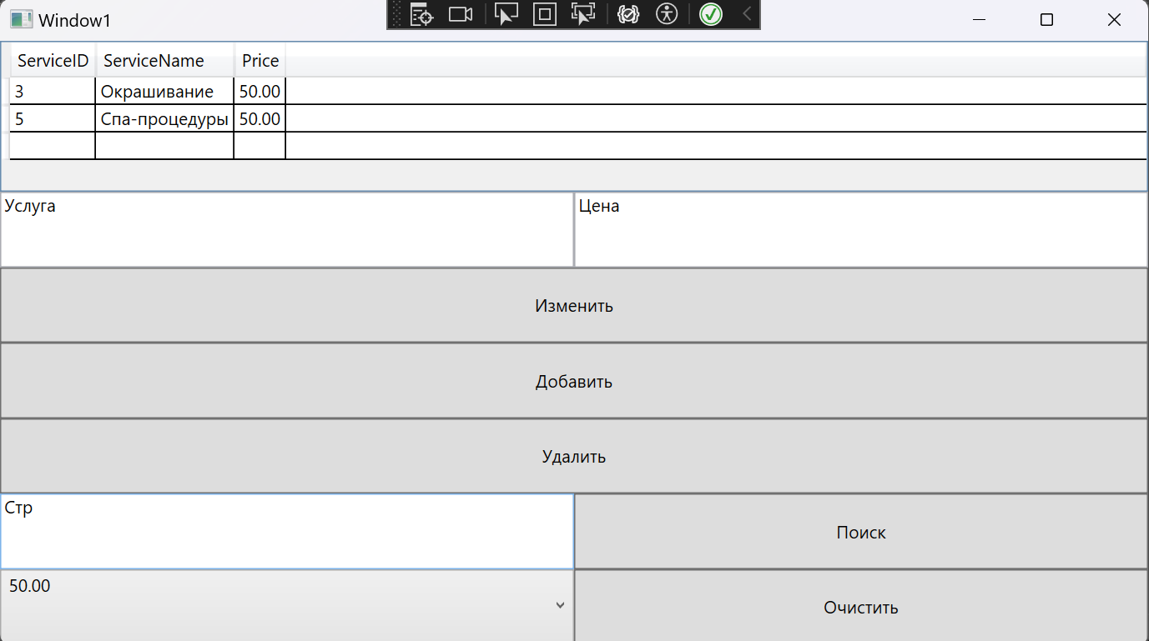

Рисунок 19 – работа фильтрации

Вывод: В ходе практической был выполнено подключение к бд, через EntityFramework и DataSet и были реализованы функции поиска и фильтрации данных по столбцу.